Lección 8: Sumemos y restemos fracciones
- Sumemos y restemos fracciones.

Calentamiento: Cuál es diferente: Representaciones de fracciones
¿Cuál es diferente?
A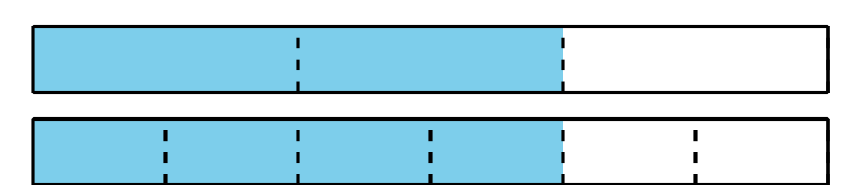
B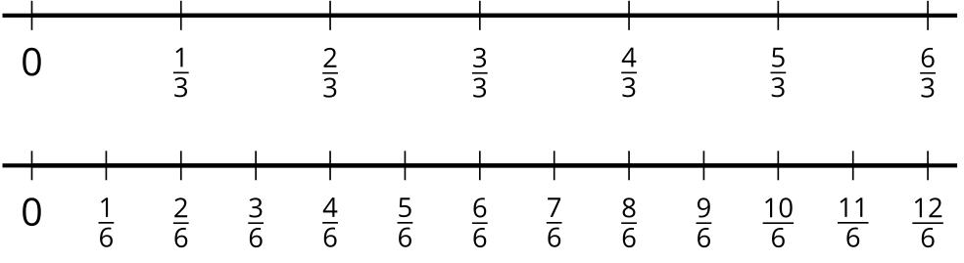
C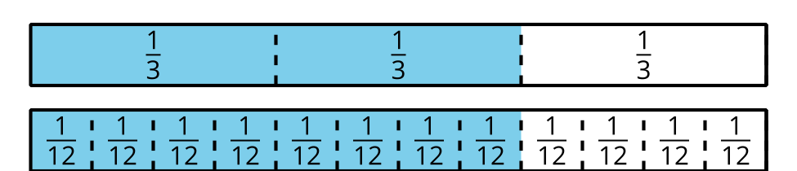
D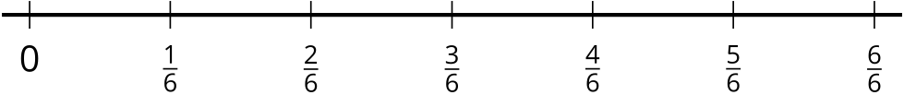

8.1: Clasificación de tarjetas: Sumas y diferencias de fracciones
Tu profesor te va a dar un grupo de tarjetas que muestran expresiones.
- Clasifica las tarjetas en 2 categorías, las que quieras. Prepárate para explicar el significado de tus categorías.
- Clasifica las tarjetas en otras 2 categorías que sean diferentes a las anteriores. Prepárate para explicar el significado de tus nuevas categorías.

8.2: Sumemos y restemos
Encuentra el valor de cada expresión. Explica o muestra cómo pensaste.
- $\frac{2}{3}+\frac{2}{3}$
- $\frac{2}{3}−\frac{1}{6}$
- $\frac{2}{3}+\frac{1}{2}$
© CC BY 2021 Illustrative Mathematics®

